Обеспечение первичных мер пожарной безопасности (установка пожарной емкости в д. Катом)
Объем финансирования - всего, руб. – 165343,2 | В т.ч. из местного бюджета, руб. – 3517,32
ДО | ПОСЛЕ
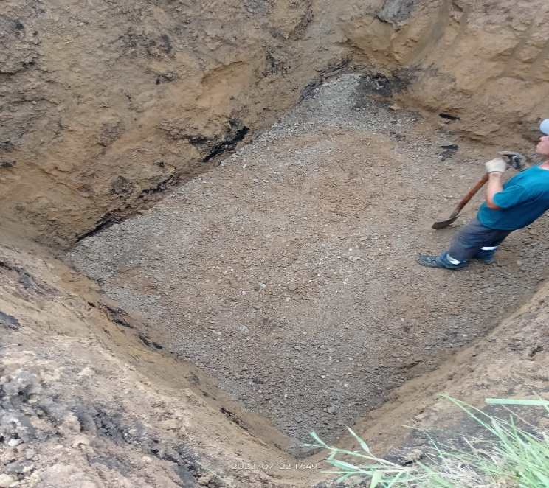 | 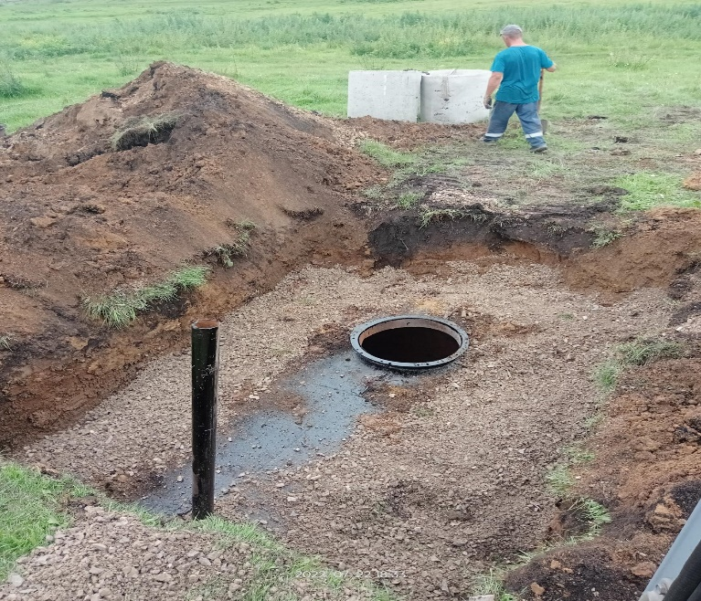
Обеспечение первичных мер пожарной безопасности в МКУ «КДЦ Новогромовского сельского поселения (огнезащитная обработка, ремонт автономной пожарной сигнализации)
Объем финансирования – всего, руб. – 134656,8 | В т.ч. из местного бюджета, руб. – 2864,53
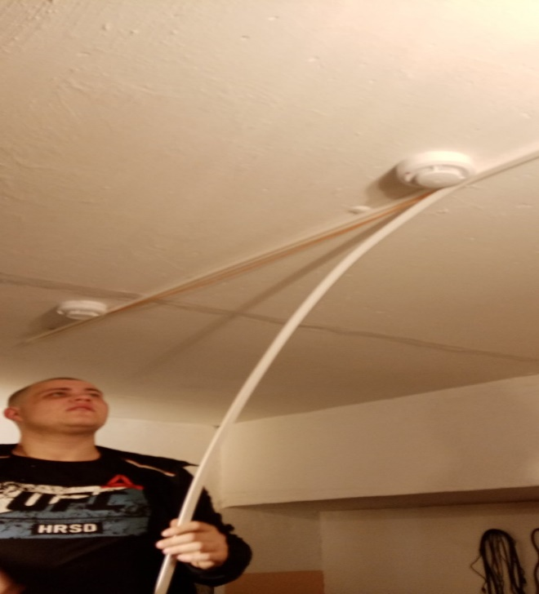 | 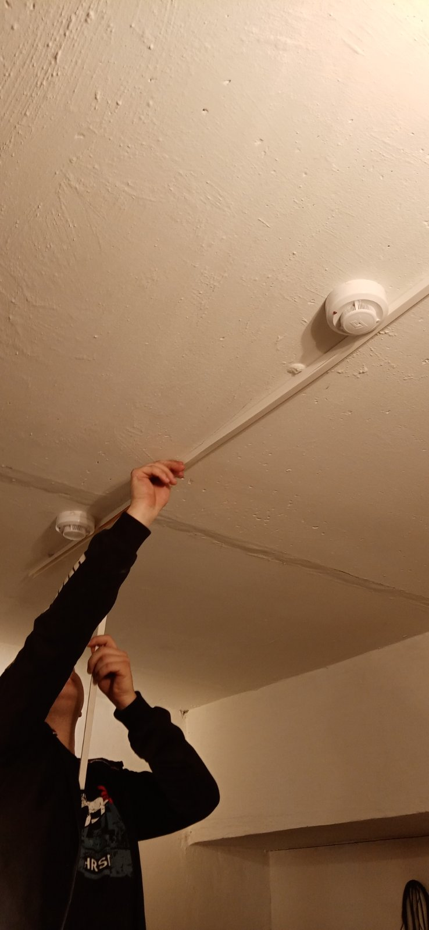
Благоустройство территории (приобретение оборудования для детской игровой площадки
в д. Малиновка ул. Садовая) установка собственными силами
Объем финансирования – всего, руб. – 264100 | В т.ч. из местного бюджета, руб. – 5618,15
